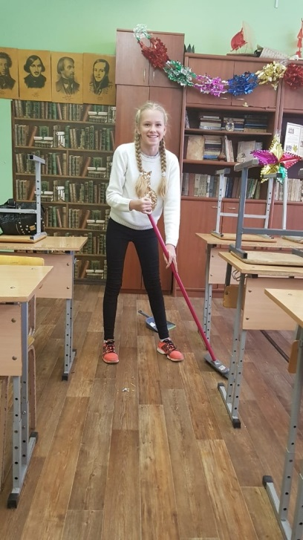
Отчет за 2018-2019 уч.год.
Участие в акции «1000000 добрых дел
В акции приняло участие 13 человек. Ребята в течение месяца совершали добрые поступки: помогали дедушкам и бабушкам, делали уборку в классах, помогали расставлять книги в библиотеке, делали кормушки для птиц, собирали крышки пластиковые, посещали театры.
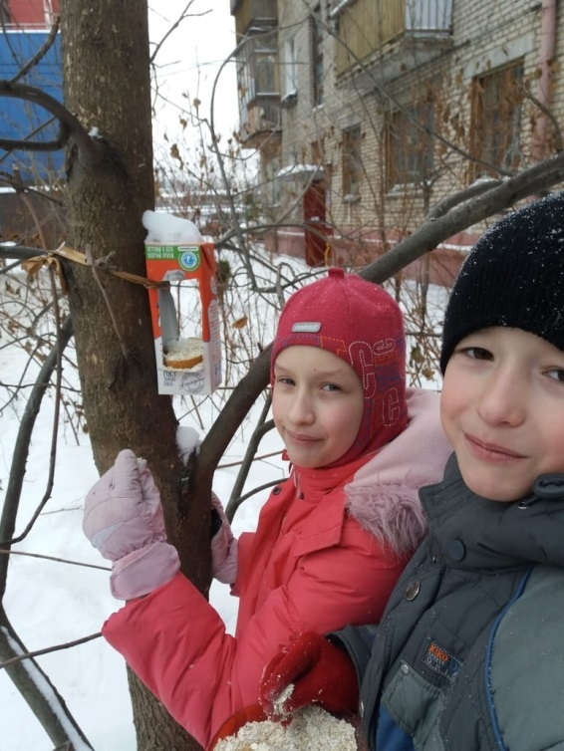

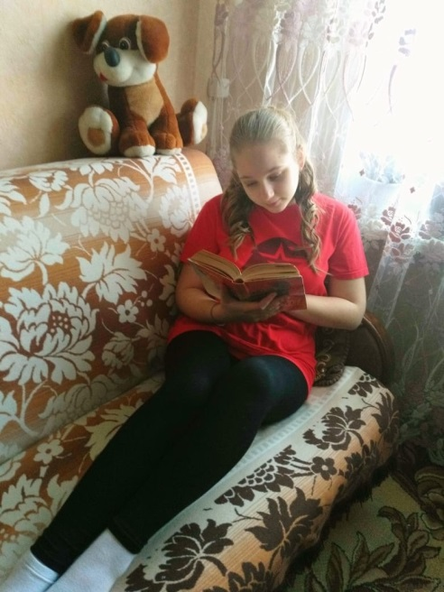
Акция «ПроЧитай»
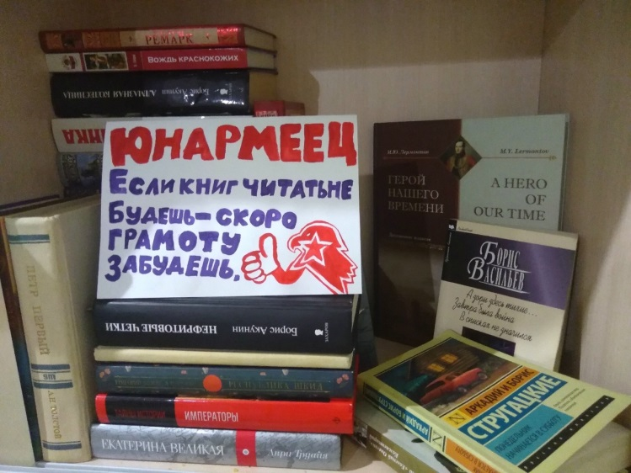
В акции приняло участие более 10 человек. Ребята выкладывали в сеть фотографии в течение двух недель, где они читают книги. Данная акция проводилась с целью привлечения молодежи к прочтению классических произведений.

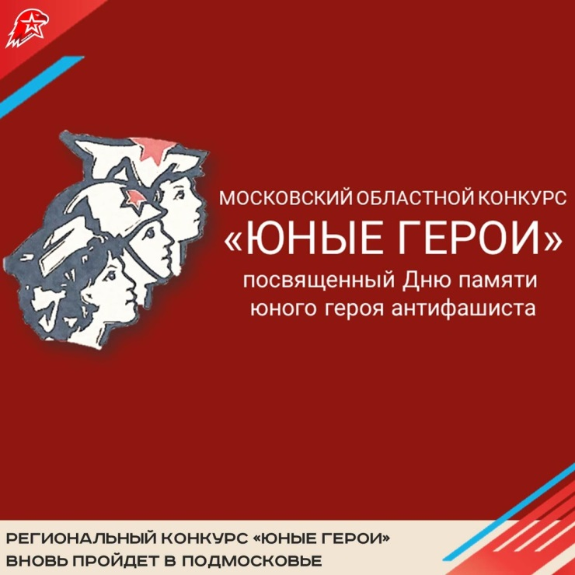
Участие в Московском областном конкурсе «Юные герои», посвященного Дню памяти юного героя антифашиста.
В конкурсе презентаций и сочинений приняло участие 7 человек. Призерами стали: Шарошкина Екатерина, ученица 7Г класса и Кривилева Дарья, ученица 8А класса.

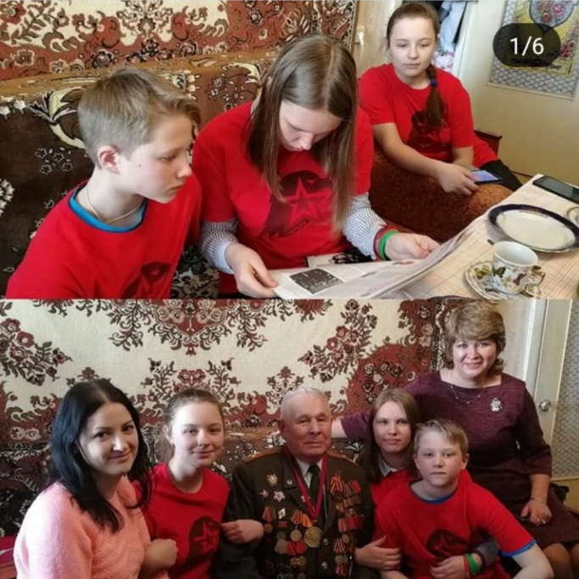
В рамках акции «1000000 добрых дел»
Юнармейцы Гимназии 17 побывали в гостях у ветерана Великой Отечественной войны Аркадия Андреевича Сычева. Ребята взяли интервью у Аркадия Андреевича, в котором он рассказал о своём боевом пути. Вместе пили чай, рассматривали старые фото и разговаривали на разные темы. Всё хорошо провели время. Спасибо за эту чудесную встречу Аркадий Андреевич!

Классные часы по теме «Раздельный сбор мусора»

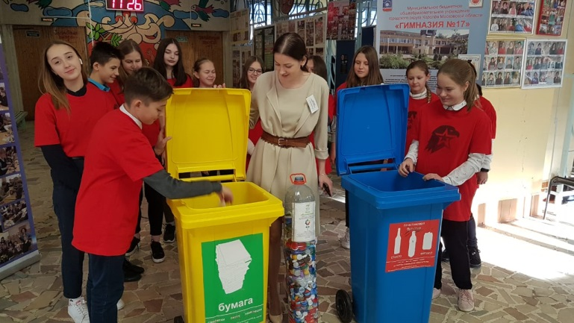

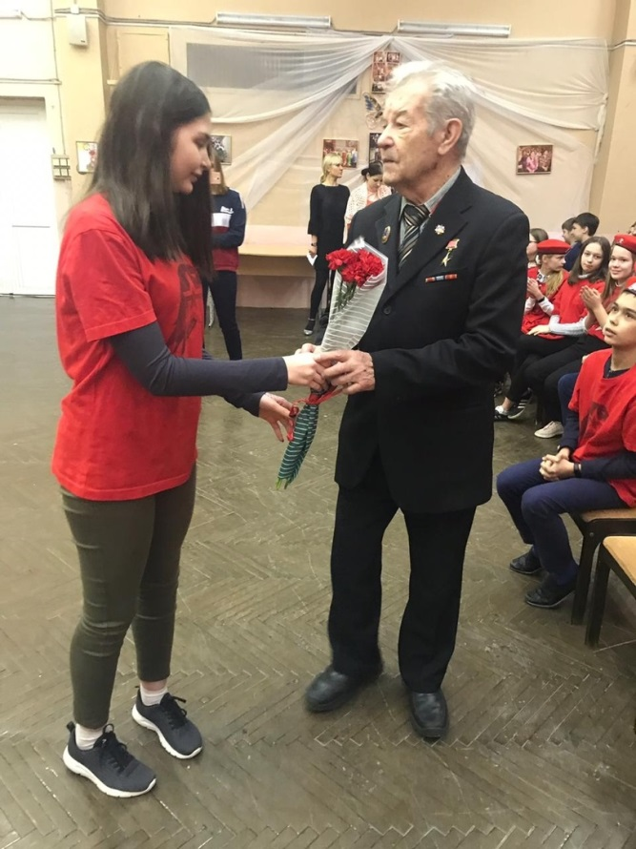
«75-летие снятии блокады Ленинграда»
25 января в Гимназии прошло открытое общешкольное мероприятие, посвящённое 75-летию снятия блокады Ленинграда. Мероприятие подготовили учителя, рождённые на земле ленинградской, Терехина Ирина Владимировна, Злобина Светлана Владимировна, Огороднийчук Светлана Владимировна, Егорова Елена Александровна. Очень сильное мероприятие по эмоциональному накалу! Также, в мероприятии приняли участие и ветераны.

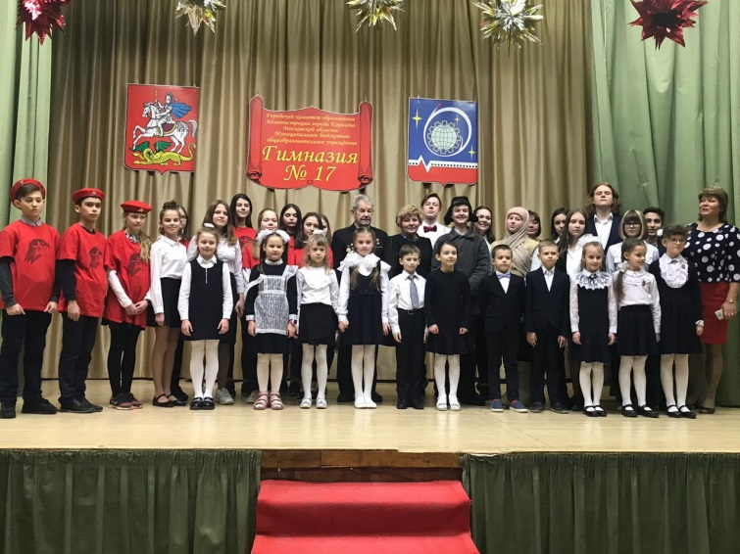

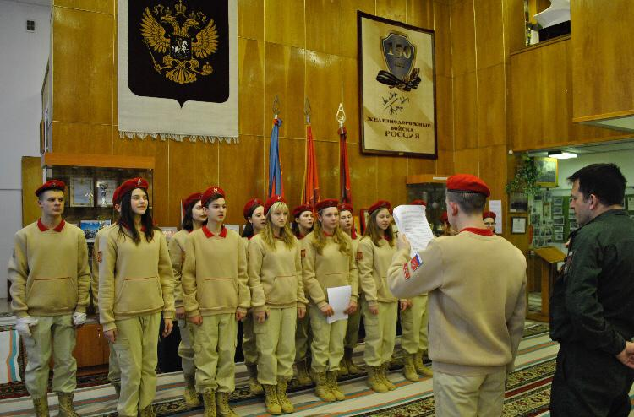
Классный час, посвященный выводу войск из Афганистана
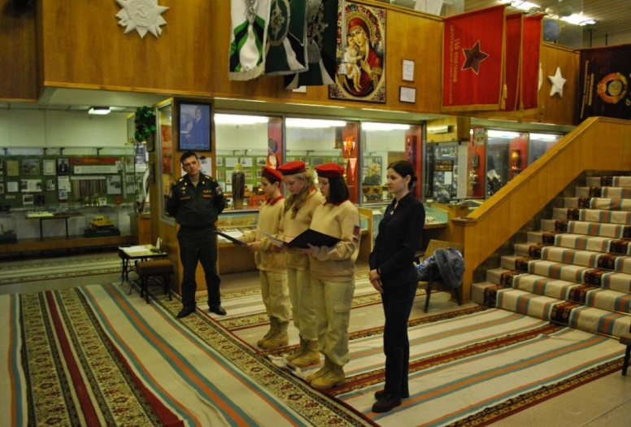
В части железнодорожных войск 11300 в д.п.Загорянский прошла линейка, посвящённая выводу войск из Афганистана.
Юнармейцы нашей Гимназии вспомнили историю войны, те страшные дни. Война длилась целых 10 лет. В конце линейки Юнармейцы почтили память, не вернувшихся солдат, минутой молчания.

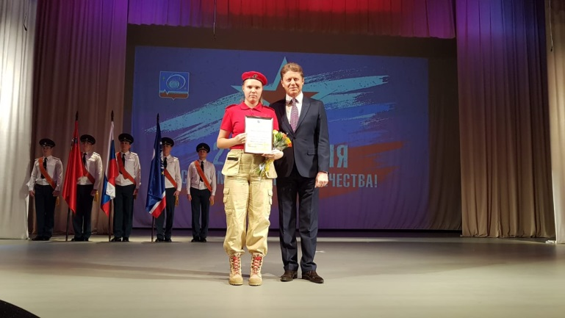
Награждение активных юнармейцев
В Доме офицеров микрорайона Юбилейный состоялось торжестенное мероприятие, посвящённое Дню защитника Отечества. За большой вклад в сохранение и укрепление традиций военно-патриотического воспитания в торжественной обстановке от нашей гимназии была награждена благодарностью Главы г. о. Королев ученица 9в класса Лаврова Арина, участник Всероссийского военно-патриотического общественного движения "ЮНАРМИЯ".

Посвящение юнармейцев
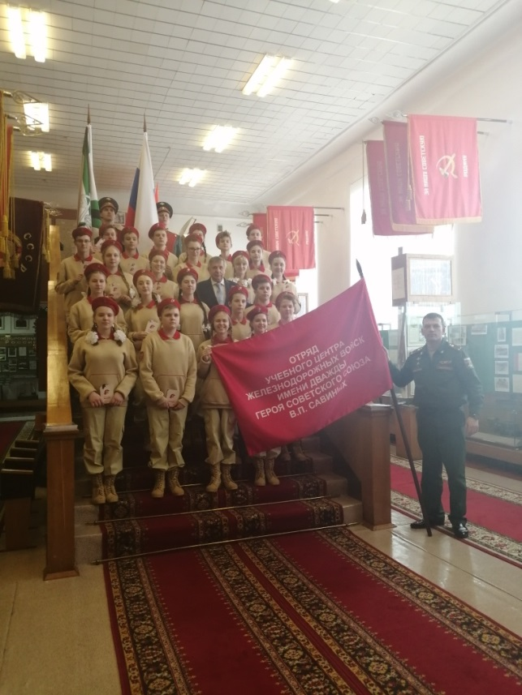
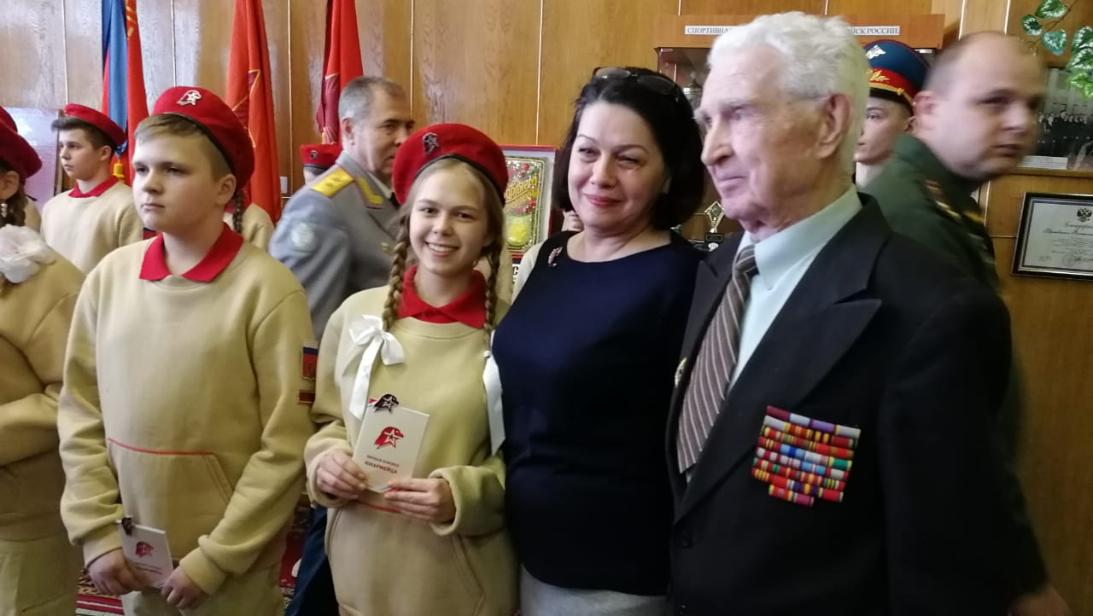
27 февраля в Учебном центре ж/д войск состоялась церемония принятия Клятвы старшими юнармейцами нашей гимназии. 22 ребятам были вручены личные Книжки и значки. Отряду "Юнармия гимназии 17" присвоено имя лётчика-космонавта Героя Советского Союза В. П. Савиных! От принимающей стороны присутствовали: Помощник начальника Главного управления ЖДВ по военно-политической работе подполковник Лутцев В. В., а также Председатель Центрального Совета Союза ветеранов ЖДВ РФ генерал - лейтенант Шабанов А. М. В церемонии от города приняли участие Ж. Н. Прокофьева, зам. руководителя Администрации г. о. Королёв, Ковтуненко В. С., Председатель Совета ветеранов города, Лесняк Ю. Д., ветеран Великой Отечественной войны.

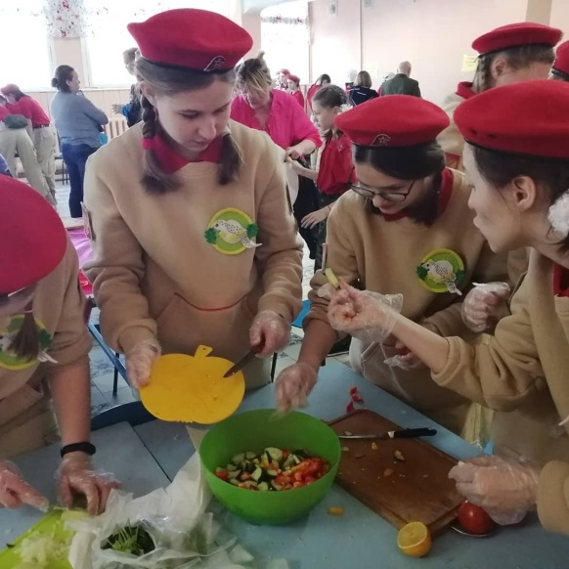
Областной конкурс 'Девушки в погонах'
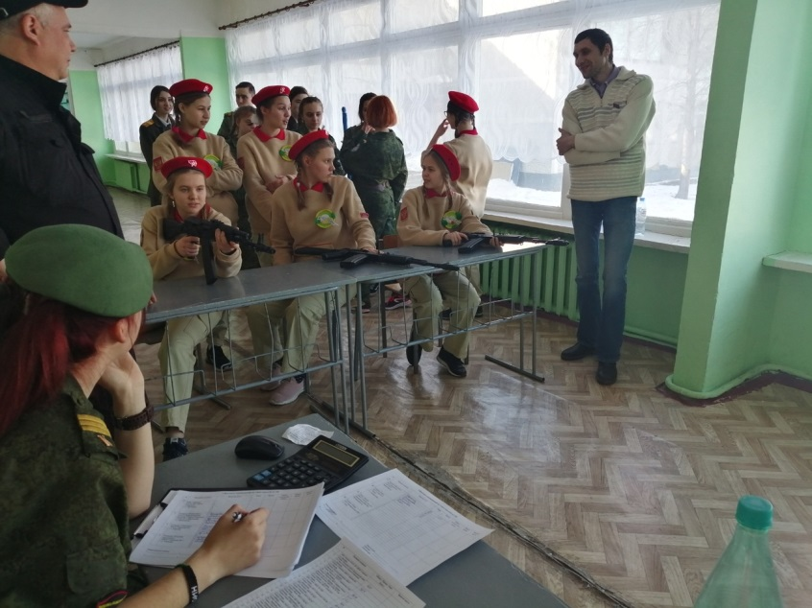
Наши девушки-юнармейцы приняли участие в областном конкурсе. Юнармейцы проходили несколько этапов: смотр строя и песни, сборка и разборка автомата, бросание гранаты, кулинарный поединок, конкурс визиток и дефиле костюмов. Наши юнармейцы заняли 15 место из 30 команд.

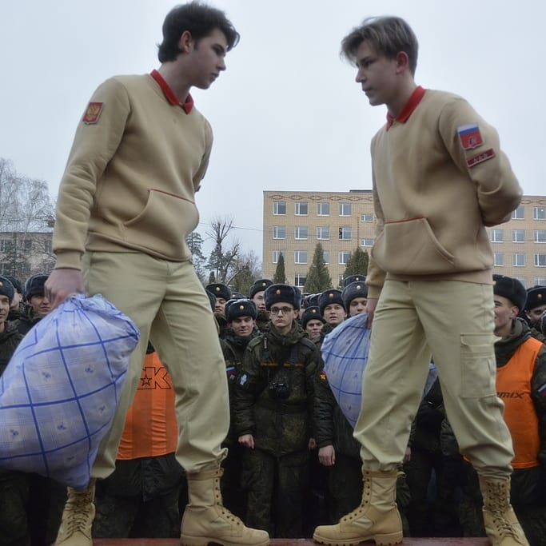
Масленица
10 марта на территории в/ч 11300 прошла масленица. Юнармейцы приняли активное участие в конкурсах.

Мероприятие «Крым – наш!»
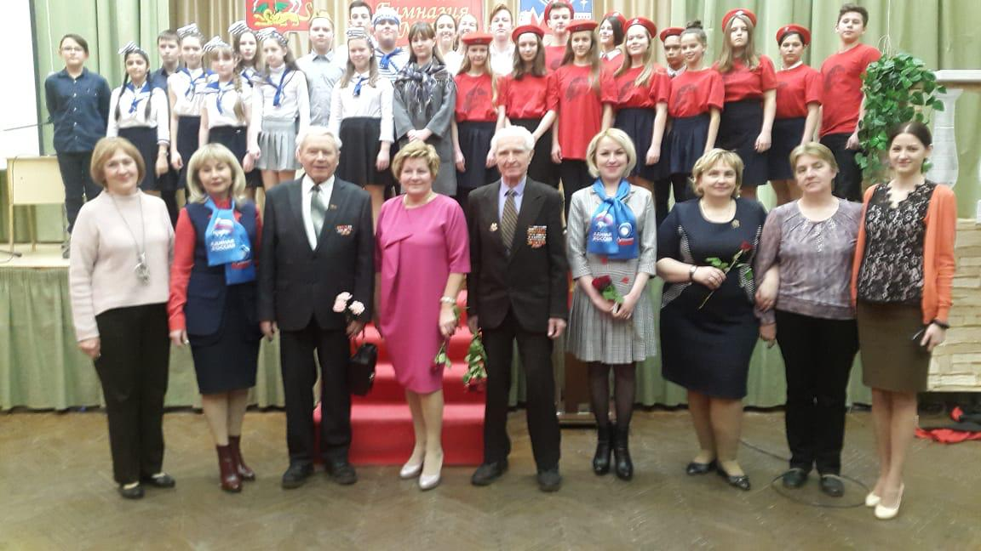
15 марта в Гимназии прошло общешкольное праздничное мероприятие, посвященное пятой годовщине общекрымского референдума 2014 года и Дню воссоединения Крыма с Россией!
Спасибо, Крым, за чудесную весну!
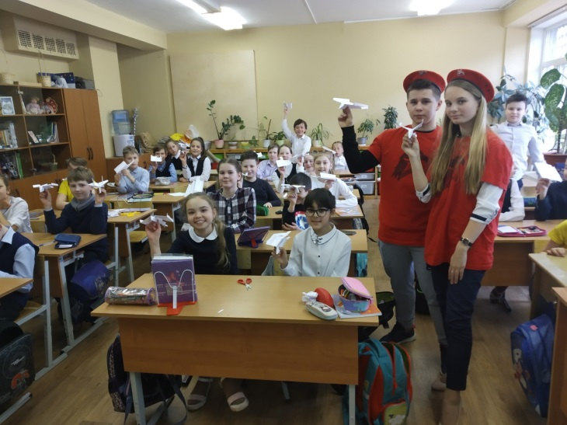
Классные часы по теме «Космос»

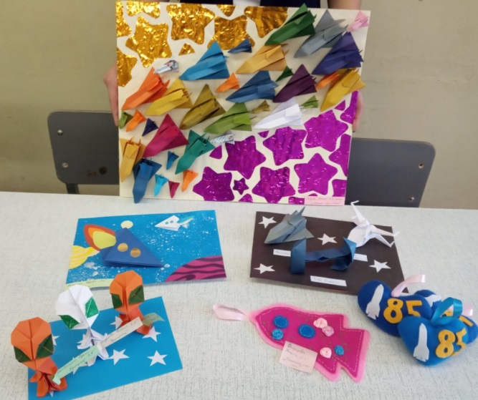
Выставка "Космос детства", в нём принял участие отряд Юнармии Гимназии #17.
Работы были отправлены на областной конкурс.

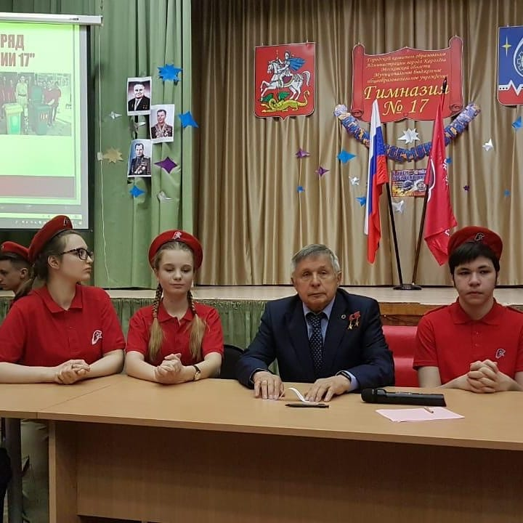
Круглый стол по патриотическому воспитанию молодежи
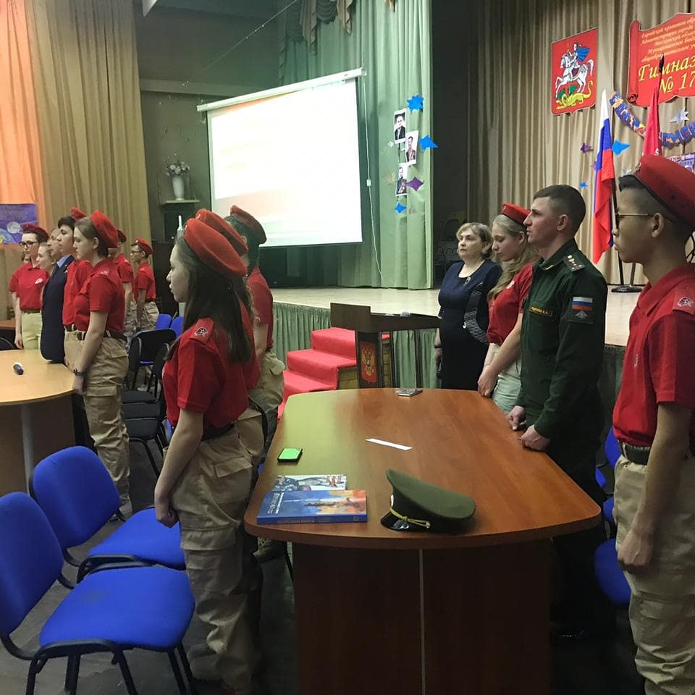
16 апреля в Гимназии 17 прошёл круглый стол, где были рассмотрены вопросы по патриотическому воспитанию подрастающего поколения в школе и развитию военно-патриотического движения 'Юнармия'. На нашем заседании присутствовали :Дважды герой Советского союза, лётчик-космонавт Савиных В.П., офицеры ЖДВ военной части 11300 Горбунов П. А. и Родионов Е. А. Вместе с юнармейцами гости обсуждали важные вопросы по развитию движения. Также на мероприятии был представлен отчёт работы нашего отряда. По окончанию заседания всем участникам были выданы сертификаты.

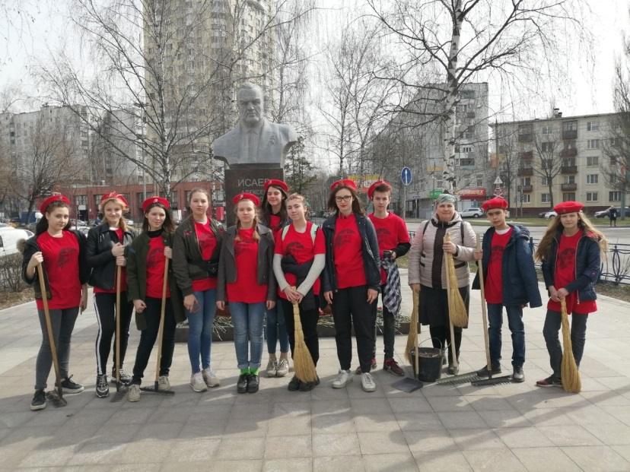
Акция «Чистый город»

Акция «Добрые крышечки»
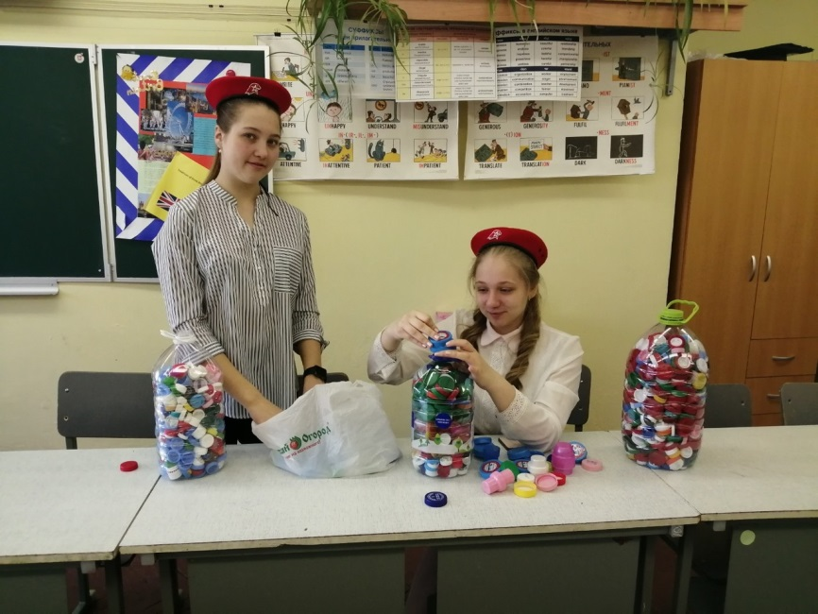

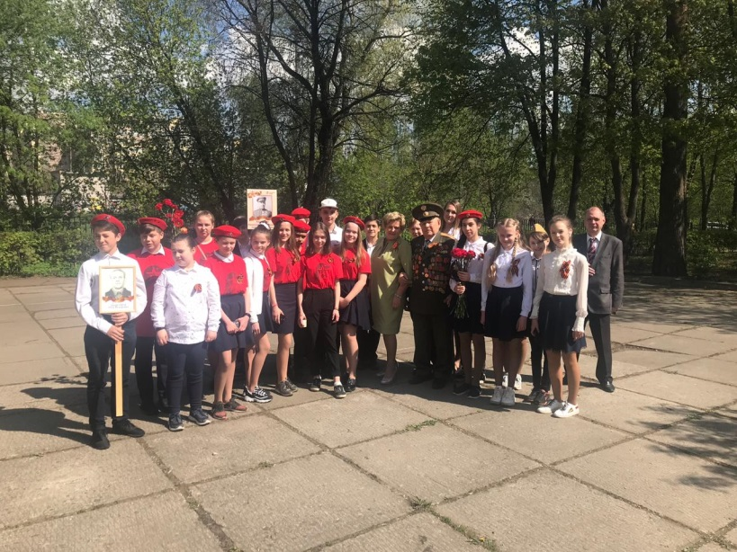
Мероприятие, посвященное 9 мая
В нашей Гимназии ежегодно проходит мероприятие, посвящённое Великой Победе. В гостях на мероприятии присутствовали почетные гости: ветераны Великой Отечественной войны Сычев Аркадий Андреевич и Смирнов Яков Максимович, депутат Московской областной Думы Керселян Сергей Айкович и первый заместитель председателя Совета депутатов Королева Денисов Дмитрий Герасимович, член общественной организации «Боевое Братство» Жилков Виктор Иванович
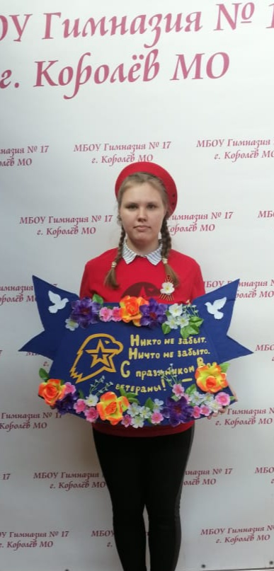
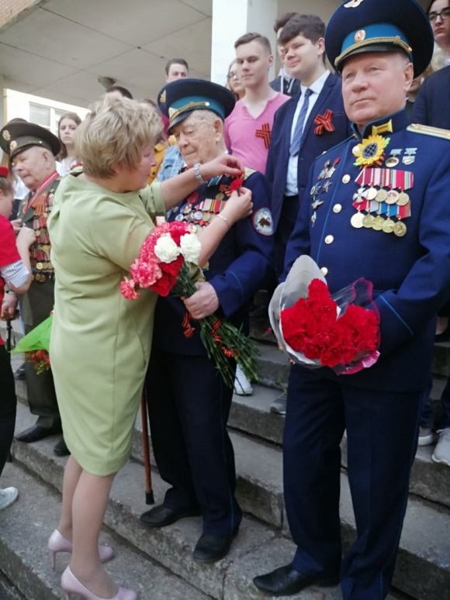

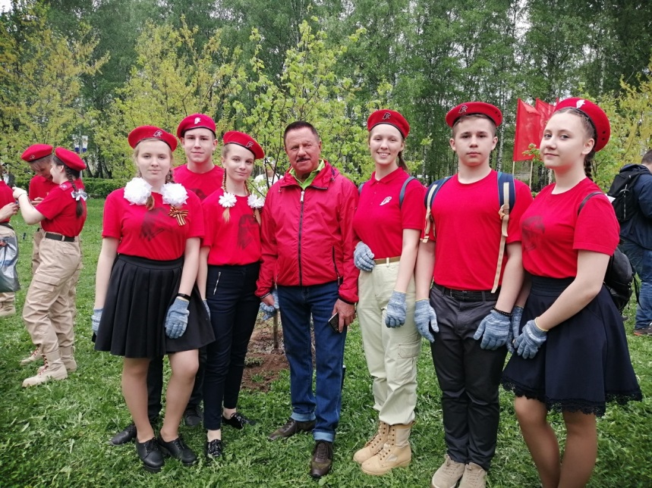
Акция 'Лес Победы'

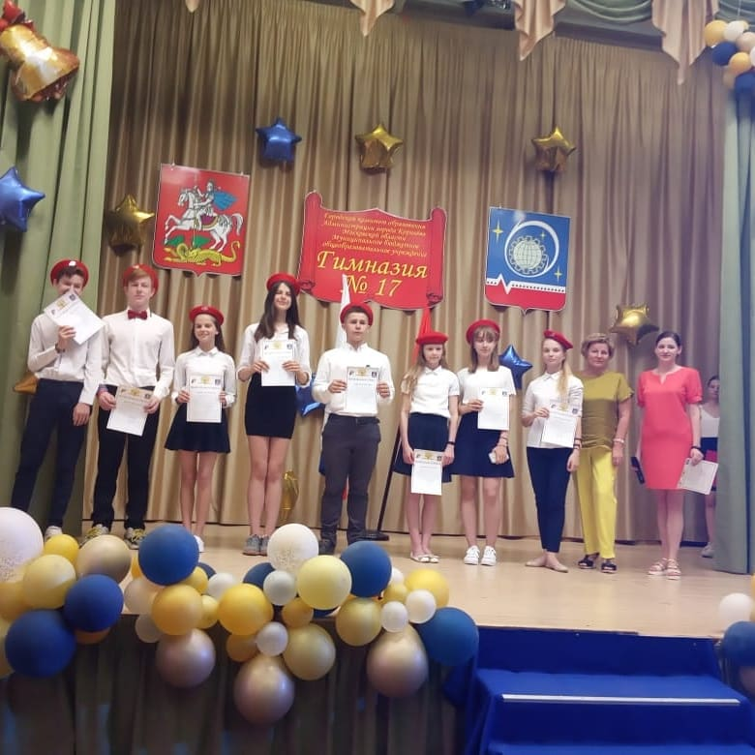
Награждение самых активных юнармейцев

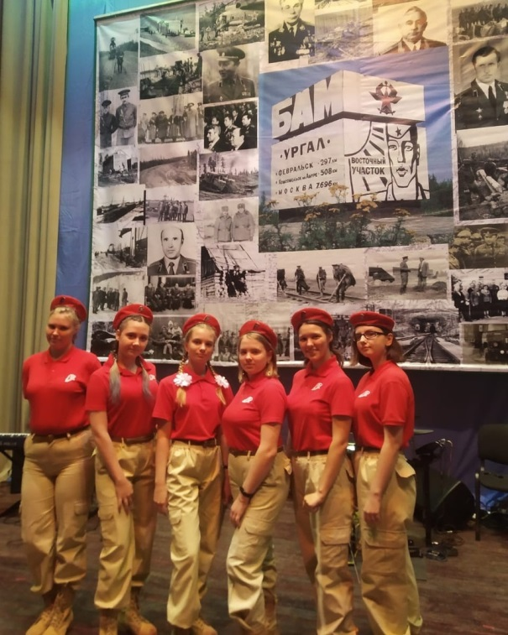
Праздничное мероприятие в воинской части 11300, посвящённое 45-летию со дня начала строительства БАМа

Лагерь настоящих героев
